프로필

이름 최재용
전화번호 010-2332-8617
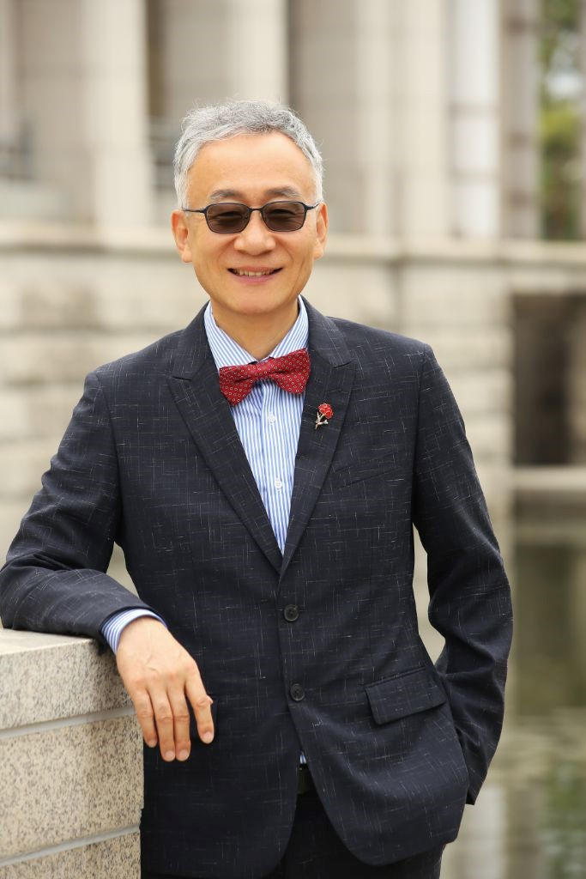
주
소
서
울
특
별
시

중
구

서
소
문
로
89
웹
사
이
트
www.dci.kr

직책
AI영화감독 / 디지털융합교육원 원장

프로필 요약
혁신적인 AI 영화감독이자 디지털융합교육원 원장으로서, 인공지능 기술을 활용한 영화제작 분야 의 선구자입니다.
다수의 국제영화제에서 수상하며 세계적으로 인정받은 AI 영화작품을 제작했습니다. 한성대학교 지식서비스&컨설팅대학원 겸임교수로서 생성형 AI 교육을 통해 미래 인재 양성에 기여하고 있으 며, 직장인 업무효율화 전문가로서 AI 기술의 실무 적용을 선도하고 있습니다. 창의적 스토리텔링 과 최첨단 AI 기술의 융합을 통해 영화산업의 새로운 패러다임을 제시하고 있습니다.

경력사항

디지털융합교육원 · 원장
2022-현재
생성형 AI 교육 프로그램 개발 및 운영을 통해 전문 인력 양성에 기여
AI 기술을 활용한 창의적 콘텐츠 제작 교육과 직장인 업무효율화 솔루션 제공

한성대학교 지식서비스&컨설팅대학원 · 겸임교수
2023-현재
생성형 AI 활용 및 디지털 혁신 관련 강의 담당 학생들에게 미래 기술 트렌드와 실무 적용 방법론 교육 AI 기술의 교육적 활용 방안 연구
AI영상제작아카데미 ·

AI영화감독
2024-현재
AI 기술을 활용한 혁신적인 영화 제작을 통해 다수의 국제영화제 수상작 제작 창의적 스토리텔링과 AI 기술의 융합으로 영화산업의 새로운 가능성 제시

🏆 국제영화제 수상실적
2080 New Family
Buffalo RootsFilmFestival Roma 이탈리아| 2025
Best Video Story 수상 - 미래 사회 가족의 의미를 탐구한 SF 단편 영화 The Last Choice 스웨덴 국제영화제 (Sweden Film Awards) | 2025 대상 수상 - AI와 인간의 선택을 주제로 한 혁신적 작품 AI Ferrari Commercial 독일 만하임국제예술제 (독일) | 2025
Award Winner 수상 - AI 기반 광고 영상의 새로운 표준을 제시

노아의 우주선
인도 두바이 국제영화제 (IDIFF) | 2025
Award Winner
수
상
- SF
장
르
의

독
창
적

스
토
리
텔
링
으
로

국
제적

인정

교육 배경
Canada Christian College 상담학 박사| 2016-2018

기술 스킬

핵심 기술
AI 영화제작 이미지 생성

전문 기술
생성형 AI 영상생성 홍보마케팅
업무효율화

